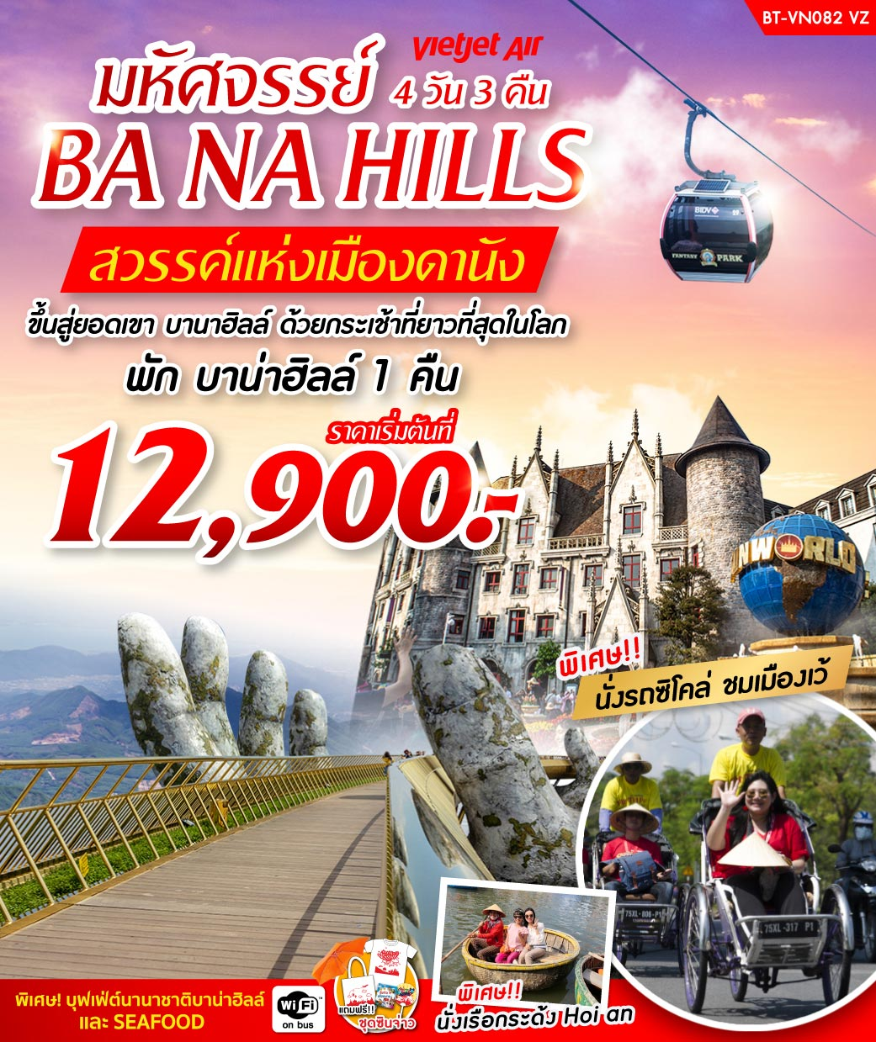

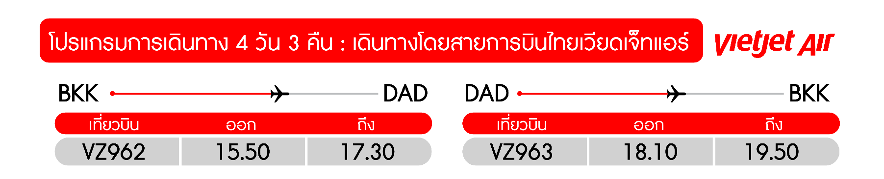
วันแรก กรุงเทพฯ – สนามบินดานัง – สะพานมังกร ( - /-/เย็น)
13.00 น. พร้อมกันที่สนามบินสุวรรณภูมิ อาคารผู้โดยสารขาออก ชั้น 4 เคาน์เตอร์สายการบินเวียดเจ็ทแอร์ ประตู 3 Viet Jet Air (VZ) โดยมีเจ้าหน้าที่อำนวยความสะดวกแก่ทุกท่าน
15.50 น. ออกเดินทางสู่ เมืองดานังโดยเที่ยวบิน VZ 962
17.30 น. เดินทางถึง สนามบิน ดานัง ประเทศเวียดนาม ผ่านพิธีการตรวจคนเข้าเมืองเป็นที่เรียบร้อยแล้ว(เวลาท้องถิ่นที่เวียดนาม เท่ากับประเทศไทย) เมืองดานังเป็นเมืองแห่งหาดทรายขาว และ ภูเขาหินอ่อนเป็นเมืองท่าที่สำคัญและเป็นเมืองใหญ่อันดับ4 ของประเทศเวียดนามเมืองนี้เจริญและเติบโต มาจากหมู่บ้านชาวประมงจนกลายเป็นเมืองท่าที่สำคัญ
หมายเหตุ เนื่องจากตั๋วเครื่องบินของคณะเป็นตั๋วกรุ๊ประบบ Randomไม่สามารถล็อกที่นั่งได้ ที่นั่งอาจจะไม่ได้นั่งติดกันและไม่สามารถเลือกช่วงที่นั่งบนเครื่องบินได้ในคณะ ซึ่งเป็นไปตามเงื่อนไขสายการบิน
จากนั้น นำท่าน ชมสะพานมังกร Dragon Bridge อีกหนึ่งที่เที่ยวดานังแห่งใหม่สะพานมังกรไฟสัญลักษณ์ความสำเร็จแห่งใหม่ของเวียดนาม ที่มีความยาว 666 เมตร ความกว้างเท่าถนน 6 เลนส์ เชื่อมต่อสองฟากฝั่งของแม่น้ำฮันประเทศเวียดนามสะพานมังกรถูกสร้างขึ้นเพื่อเป็นแหล่งท่องเที่ยวดานัง เป็นสัญลักษณ์ของการฟื้นคืนประเทศ และเป็นการฟื้นฟูเศรษฐกิจของประเทศ โดยได้เปิดใช้งานตั้งแต่ปี 2013ด้วยสถาปัตยกรรมที่บวกกับเทคโนโลยีสมัยใหม่ที่ได้รับแรงบันดาลใจจากตำนานของเวียดนามเมื่อกว่าหนึ่งพันปีมาแล้ว
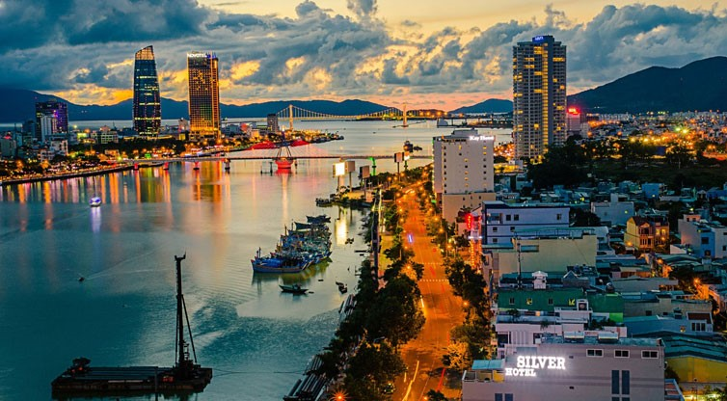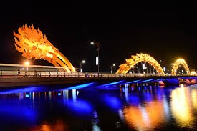
ค่ำ บริการอาหารเย็น ณ ภัตตาคาร
นำท่านเข้าสู่ที่พัก**โรงแรม Regina Danang Hotel หรือเทียบเท่าระดับ 3 ดาว**
วันที่สอง ฮอยอัน–เมืองโบราณฮอยอัน–หมู่บ้านกั๊มทาน–นั่งเรือกระด้งฮอยอัน–วัดจีน–บ้านโบราณ–สะพานญี่ปุ่น–ศาลกวนอู–สุสานกษัตริย์ไคดิงห์–เจดีย์เทียนมู่–เว้–ล่องแม่น้ำหอม (เช้า/กลางวัน/เย็น)
07.00 น. บริการอาหารเช้า ณ ห้องอาหารโรงแรม เดินทางสู่“เมืองโบราณฮอยอัน” เมืองฮอยอันนั้นอดีตเคยเป็นเมืองท่าการค้าที่สำคัญแห่งหนึ่งในเอเชียตะวันออกเฉียงใต้และเป็นศูนย์กลางของการแลกเปลี่ยนวัฒนธรรมระหว่างตะวันตกกับตะวันออกองค์การยูเนสโกได้ประกาศให้ฮอยอันเป็นเมืองมรดกโลกทางวัฒนธรรม เนื่องจากเป็นสถานที่สำคัญทางประวัติศาสตร์ แม้ว่าจะผ่านการบูรณะขึ้นเรื่อยๆแต่ก็ยังคงรูปแบบของเมืองฮอยอันไว้ได้
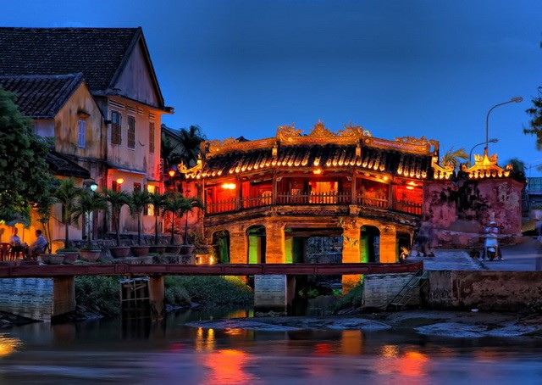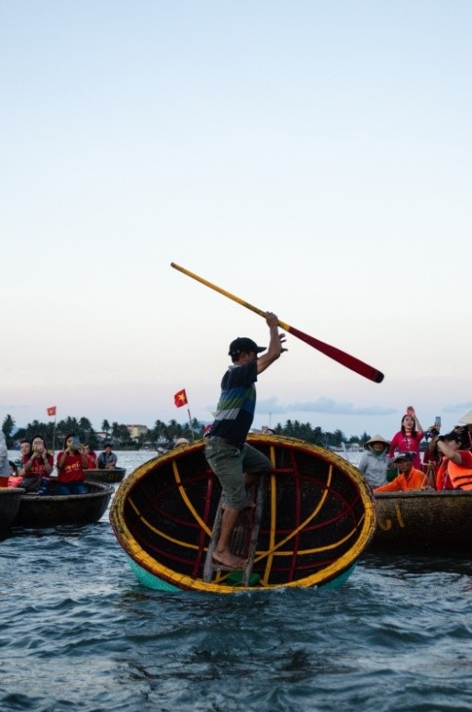
จากนั้น เดินทางสู่ หมู่บ้านกั๊มทาน สนุกสนานไปกับกิจกรรม!!นั่งเรือกระด้งCam Thanh Water Coconut Villageหมู่บ้านเล็กๆในเมืองฮอยอันตั้งอยู่ในสวนมะพร้าวริมแม่น้ำ อาชีพหลักของคนที่นี่คืออาชีพประมง ระหว่างการล่องเรือท่านจะได้ชมวัฒนธรรมอันสวยงาม ชาวบ้านจะขับร้องเพลงพื้นเมือง ผู้ชายกับผู้หญิงจะหยอกล้อกันไปมานำที่พายเรือมาเคาะกันเป็นจังหวะดนตรีสุดสนุกสนาน (ไม่รวมค่าทิปคนพายเรือ ท่านละ 40 บาท/ต่อท่าน/ต่อทริป)

เที่ยง บริการอาหารกลางวัน ณ ภัตตาคาร เมนูพิเศษ กุ้งมังกร โต๊ะละ 1 ตัว
จากนั้น นำท่านชม วัดจีน เป็นสมาคมชาวจีนที่ใหญ่และเก่าแก่ที่สุดของเมืองฮอยอันใช้เป็นที่พบปะของคนหลายรุ่น วัดนี้มีจุดเด่นอยู่ที่งานไม้แกะสลัก ลวดลายสวยงามท่าน สามารถทำบุญต่ออายุโดยพิธีสมัยโบราณ คือ การนำธูปที่ขดเป็นก้นหอย มาจุดทิ้งไว้เพื่อ เป็นสิริมงคลแก่ท่าน นำชม Old House of Tan Sky บ้านโบราณซึ่งเป็นชื่อเจ้าของบ้านเดิมชาวเวียดนามที่มีฐานะดี ชมบ้านไม้ที่เก่าแก่และสวยงามที่สุดของเมืองฮอยอัน สร้างมากว่า 200 ปี ปัจจุบันได้รับการอนุรักษ์ไว้เป็นอย่างดี และยังเป็นที่อยู่อาศัยของทายาทรุ่นที่เจ็ดของตระกูล การออกแบบตัวอาคารเป็นการผสมผสานระหว่างอิทธิพลทางสถาปัตยกรรมของจีน ญี่ปุ่น และเวียดนาม ด้านหน้าอาคารติดถนนเหวียนไทฮ็อกทำเป็นร้านบูติค ด้านหลังติดถนนอีกสายหนึ่งใกล้แม่น้ำทูโบนมีประตูออกไม้ สามารถชมวิวทิวทัศน์และเห็นเรือพายสัญจรไปมาในแม่น้ำทูโบนได้เป็นอย่างดีนำชม สะพานญี่ปุ่นซึ่งสร้างโดยชุมชนชาวญี่ปุ่นเมื่อ 400 กว่าปีมาแล้ว กลางสะพานมีศาลเจ้าศักดิ์สิทธิ์ ที่สร้างขึ้นเพื่อสวดส่งวิญญาณมังกร ชาวญี่ปุ่นเชื่อว่ามี มังกรอยู่ใต้พิภพส่วนตัวอยู่ที่อินเดียและหางอยู่ที่ญี่ปุ่น ส่วนลำตัวอยู่ที่เวียดนาม เมื่อใดที่มังกรพลิกตัวจะเกิดน้ำท่วมหรือแผ่นดินไหว ชาวญี่ปุ่นจึงสร้างสะพานนี้โดยตอกเสาเข็มลงกลางลำตัวเพื่อ
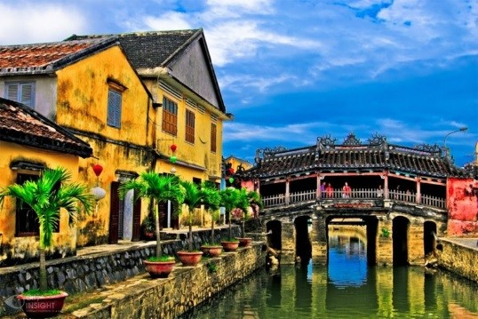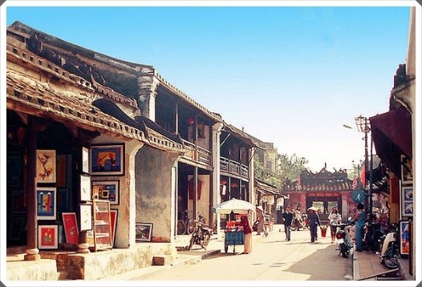
กำจัดมันจะได้ไม่เกิดภัยพิบัติขึ้นอีกชม ศาลกวนอู ซึ่งอยู่บนสะพาน ญี่ปุ่นและที่ฮอยอันชาวบ้านจะนำสินค้าต่าง ๆไว้ที่หน้าบ้าน เพื่อขายให้แก่นักท่องเที่ยวท่านสามารถซื้อของที่ระลึก เป็นของฝากกลับบ้านได้อีกด้วย เช่น กระเป๋าโคมไฟ เป็นต้น จากนั้นเดินทางสู่เมืองเว้
จากนั้น เดินทางเข้าสู่ เมืองเว้ เมืองที่มีความเจริญรุ่งเรืองในอดีต โบราณสถานอันงดงามและทรงคุณค่าวัฒนธรรมที่มีแบบฉบับของตนเอง เว้ จึงได้รับการยืนยันจาก องค์การยูเนสโกประกาศขึ้นทะเบียนให้เป็นมรดกโลกทางวัฒนธรรมในปี พ.ศ. 2536 ให้เป็นมรดกโลกWORLD HERITAGE 1 ใน 3 แห่งที่มีอยู่ในประเทศเวียดนามใช้
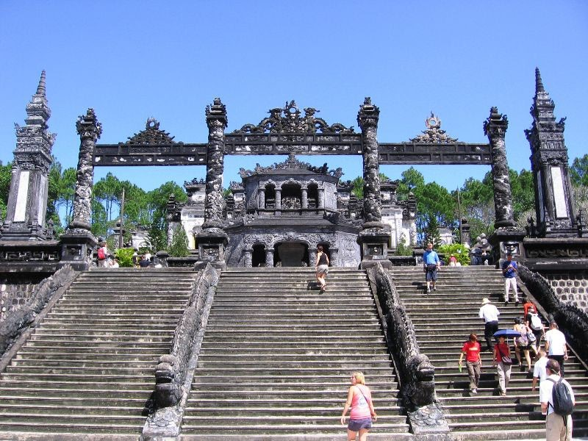
เวลาเดินทางประมาณ 2 ชั่วโมง
จากนั้น นำท่านชม เจดีย์เทียนมู่ทรงเก๋งจีนแปดเหลี่ยมสูงลดหลั่นกัน 7 ชั้นซึ่งแต่ละชั้นแทนภพต่างๆ ของพระพุทธเจ้า ตั้งเด่นอยู่ริมฝั่งแม่น้ำหอม นำท่านชม สุสานกษัตริย์ไคดิงห์สุสานแห่งนี้เป็นเพียงสุสานเดียวที่มีการผสมผสานระหว่างสถาปัตยกรรมตะวันออกเข้ากับสถาปัตยกรรมตะวันตก ทางเดินขึ้นสุสานได้รับการตกแต่งเป็นบันไดมังกรอันโอ่อ่า

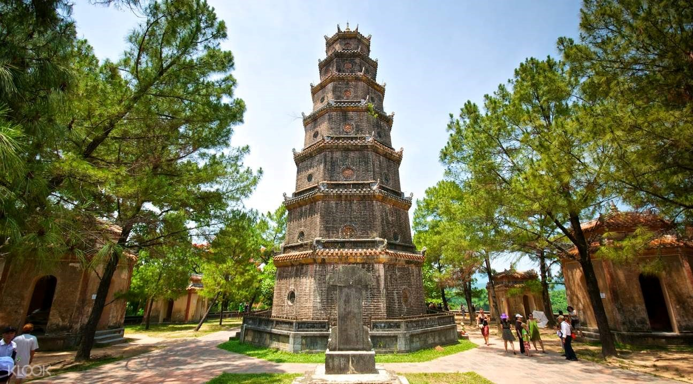
จากนั้น อิสระช้อปปิ้งที่ ตลาด Dong Ba เป็นตลาดใหญ่ ตั้งอยู่ริมฝั่งแม่น้ำหอมรอบนอกจะเป็นสินค้าของที่ระลึกเป็นส่วนมาก ด้านในเป็นของใช้ ทั่วไป
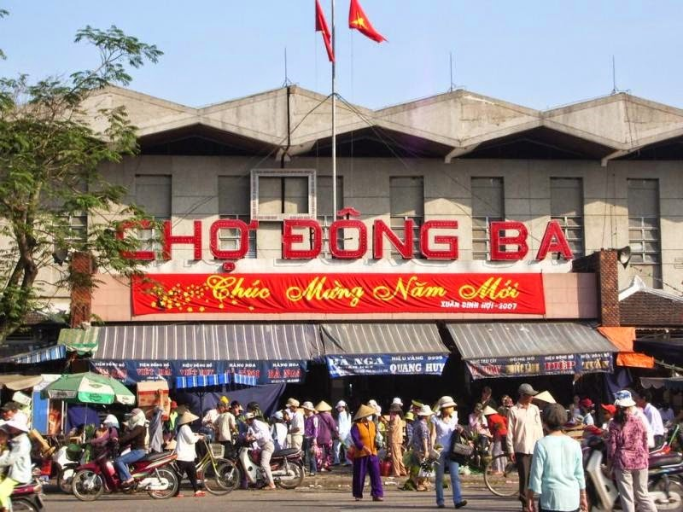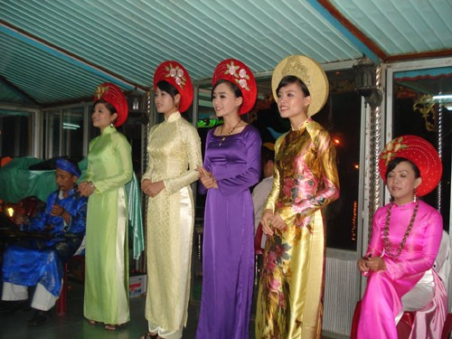
ค่ำ บริการอาหารเย็น ณ ภัตตาคาร
จากนั้น นำท่าน ลงเรือมังกรล่องแม่น้ำหอม พร้อมชมการแสดงและดนตรีพื้นเมือง
พักที่ Jasmine Hotel or Alba Hotel หรือเทียบเท่าระดับ 3 ดาว**

วันที่สาม เว้ – พระราชวังหลวง – นั่งรถสามล้อซิโคล่ – ดานัง – บาน่าฮิลล์ (เช้า/กลางวัน/เย็น)
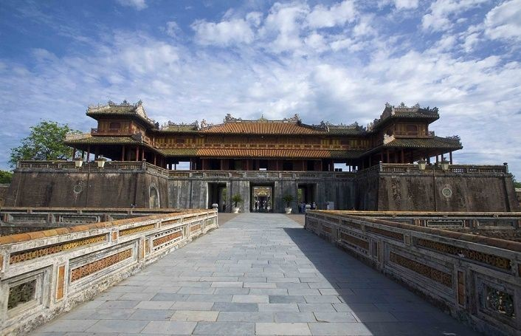
07.00 น. บริการอาหารเช้า ณ ห้องอาหารโรงแรม
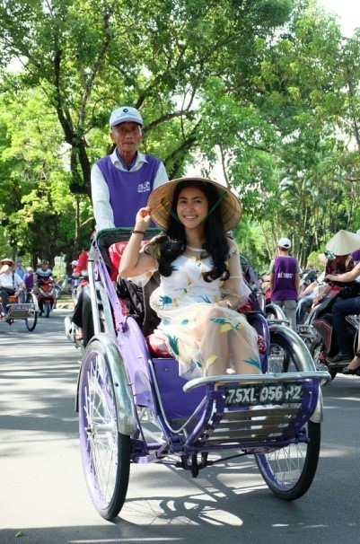
นำท่านเยี่ยมชมพระราชวังหลวงของกษัตริย์ราชวงศ์เหวียนพระราชวังแห่งนี้สร้างขึ้นในปี พ.ศ. 2348ในสมัยยาลองเคยเป็นที่ประทับของพระมหากษัตริย์ราชวงศ์เหวียน13 พระองค์ พระราชวังแห่งนี้ตั้งอยู่ใจกลางเมืองเป็นมรดกตกทอดอันยิ่งใหญ่และงดงามแห่งนี้ได้ถูกสร้างขึ้นตามแบบแผนความเชื่อของจีน
พิเศษ!!นำท่านนั่งรถสามล้อซิโคล่ (Cyclo) ชมเมืองเว้ ซึ่งเป็นจุดเด่นและเอกลักษณ์ของเวียดนาม (ไม่รวมค่าทิปคนขี่สามล้อ ท่านละ 40 บาท/ต่อท่าน/ต่อทริป)
เที่ยง บริการอาหารกลางวัน ณ ภัตตาคาร เมนูอาหาร SEA FOOD
บ่าย นำท่านเดินทางสู่เมืองดานัง
จากนั้น เดินทางสู่ บานาฮิลล์ บานาฮิลล์เป็นที่ตากอากาศที่ดีที่สุดในเวียดนามกลางได้ค้นพบในสมัยที่ฝรั่งเศสเข้ามาปกครองเวียดนามได้มีการสร้างถนนอ้อมขึ้นไปบนภูเขาสร้างที่พักโรงแรมสิ่งอำนวยความสะดวกต่างๆเพื่อใช้เป็นสถานที่พักผ่อนในระหว่างการรบระหว่างที่นั่งกระเช้าด้วยความเสียวพร้อมความสวยงามเราจะได้เห็นวิวธรรมชาติทั้งน้ำตก Toc TienและลำธารSuoi no จากนั้น นั่งกระเช้าขึ้นสู่บานาฮิลล์กระเช้าแห่งบานาฮิลล์นี้ได้รับการบันทึกสถิติโลกโดย World Record ว่าเป็นกระเช้าไฟฟ้าที่ยาวที่สุดประเภทNon Stopโดยไม่หยุดแวะมีความยาวทั้งสิ้น 5,042 เมตรและเป็นกระเช้าที่สูงที่สุดที่ 1,294 เมตรนักท่องเที่ยวจะได้สัมผัสปุยเมฆหมอกและบางจุดมีเมฆลอยต่ำกว่ากระเช้าพร้อมอากาศบริสุทธิ์อันสดชื่นจนทำให้ท่านอาจลืมไปเสียด้วยซ้ำว่าที่นี่ไม่ใช่ยุโรปเพราะอากาศที่หนาวเย็นเฉลี่ยตลอดทั้งปีประมาณ 10 องศาเท่านั้นจุดที่สูงที่สุดของบานาฮิลล์มีความสูง 1,467 เมตรกับสภาพผืนป่าที่อุดมสมบูรณ์นำท่านชม สะพานสีทอง สถานที่ท่องเที่ยวใหม่ล่าสุดตั้งโดดเด่นเป็นเอกลักษณ์อย่างสวยงาม บนเขาบาน่าฮิลล์

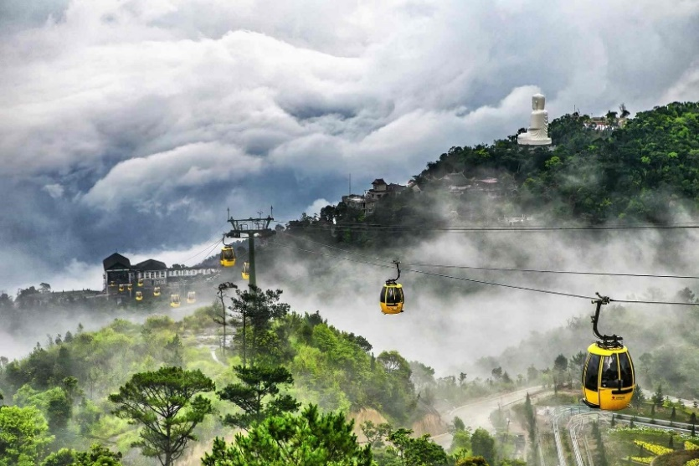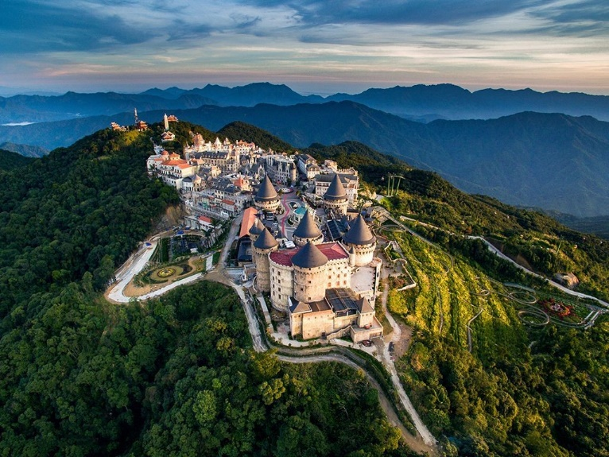

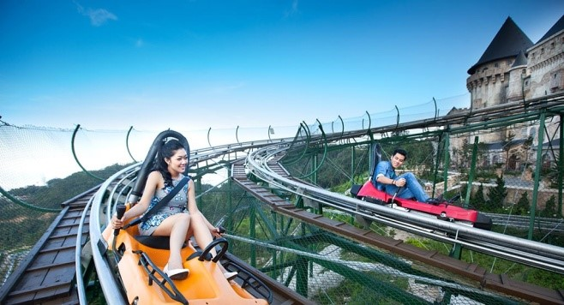
บ่าย จุดที่สร้างความตื่นเต้นให้นักท่องเที่ยวมองดูอย่าง
อลังการที่ซึ่งเต็มไปด้วยเสน่ห์แห่งตำนานและจินตนาการของการผจญภัยที่สวนสนุก The Fantasy Park (รวมค่าเครื่องเล่นบนสวนสนุก ยกเว้น รถรางและบ้านผีสิงที่ไม่รวมให้ในรายการ)ที่เป็นส่วนหนึ่งของบาน่าฮิลล์ท่านจะได้พบกับเครื่องเล่นในหลายรูปแบบเช่นท้าทายความมันส์ของหนัง 4D, ระทึกขวัญกับบ้านผีสิงและอื่นๆถ้าไดโนเสาร์เกมส์สนุกๆเครื่องเล่นเบาๆรถไฟเหาะแมงมุนเวียนหัวตลอดไปจนถึงระทึกขวัญสั่นประสาทอีกมากมายหรือช้อปปิ้งซื้อของที่ระลึกภายในสวนสนุกอย่างจุใจและอีกมากมายที่รอท่านพิสูจน์ความมันส์กันอย่างเต็มที่ให้ท่านได้สนุกสนานต่อกับเครื่องเล่นนานาชนิดอย่างจุใจ
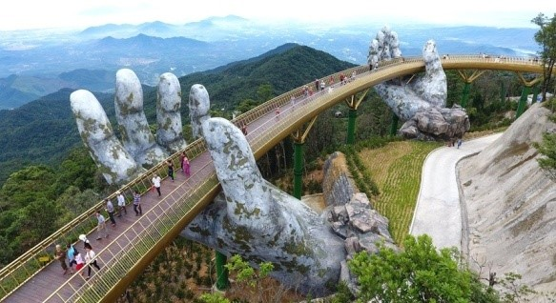
เย็น บริการอาหารเย็น แบบบุฟเฟ่ต์นานาชาติ ณ ภัตตาคารบาน่าฮิลล์
นำท่านเข้าสู่ที่พัก**โรงแรม Mecure Bana Hill French Village บนบาน่าฮิลล์
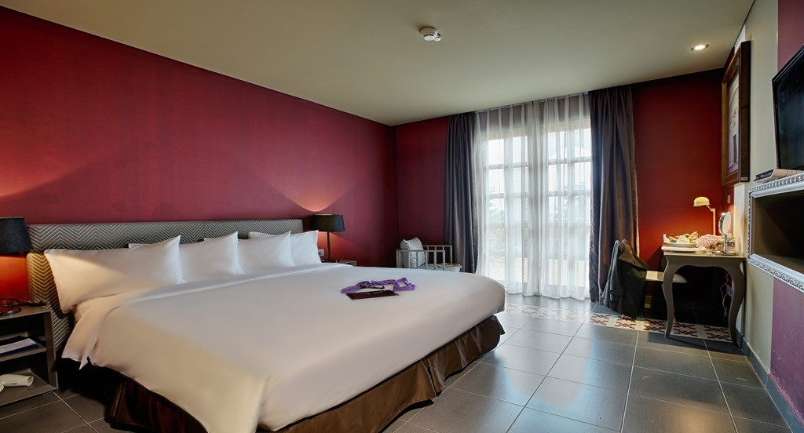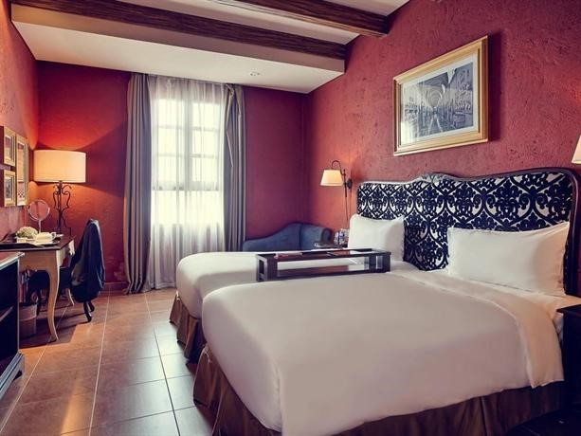

วันที่สี่ บาน่าฮิลล์ – วัดลินห์อึ้ง – ตลาดฮาน – กรุงเทพฯ (เช้า/กลางวัน/-)
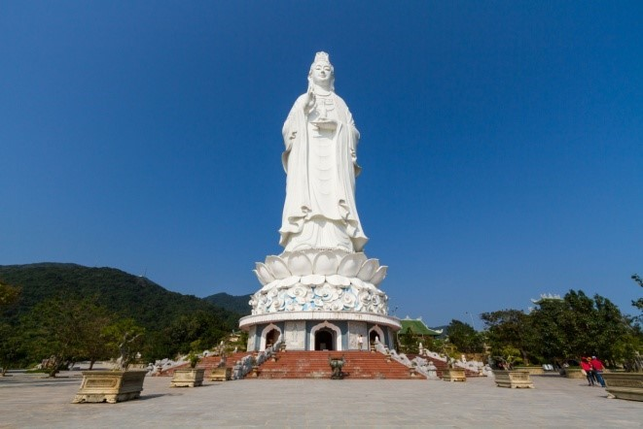
07.00 น. บริการอาหารเช้า ณ ห้องอาหารโรงแรม
จากนั้น อิสระให้ท่านพักผ่อนกับกิจกรรมบนบาน่า
ฮิลล์อย่างเต็มอิ่ม
11.30 น. นำท่านเดินทางลงจากเขาบาน่าฮิลล์
เที่ยง บริการอาหารกลางวัน ณ ภัตตาคาร
จากนั้น แวะสักการะ วัดลินห์อึ๋งเป็นวัดที่ใหญ่ที่สุดของเมืองดานังภายในวิหารใหญ่ของวัดเป็นสถานที่บูชาเจ้าแม่กวนอิมและเทพองค์ต่างๆตามความเชื่อของชาวบ้านแถบนี้นอกจากนี้ยังมีรูปปั้นปูนขาวเจ้าแม่กวนอิมซึ่งมีความสูงถึง 67 เมตรตั้งอยู่นฐานดอกบัวกว้าง 35 เมตรยืนหันหลังให้ภูเขาและหันหน้าออกทะเลคอยปกป้องคุ้มครองชาวประมงที่ออกไปหาปลานอกชายฝั่งวัดแห่งนี้นอกจากเป็นสถานที่ศักดิ์สิทธิ์ที่ชาวบ้านมากราบไหว้บูชาและขอพรแล้วยังเป็นอีกหนึ่งสถานที่ท่องเที่ยวที่สวยงามเป็นอีกนึ่งจุดชมวิวที่สวยงามชองเมือง ดานัง จากนั้น นำท่านเดินเที่ยวและช้อปปิ้งใน ตลาดฮาน ซึ่งก็มีสินค้าหลากหลายชนิด เช่นผ้า เหล้า บุหรี่ และของกินต่างๆ เป็นตลาดสดและขายสินค้าพื้นเมืองของเมืองดานัง
ได้เวลาสมควร นำท่านเดินทางสู่สนามบินดานัง
18.10 น. ออกเดินทางกลับกรุงเทพฯโดยสายการบินเวียดเจ็ทแอร์ เที่ยวบินที่ VZ 963
19.50 น. เดินทางถึงกรุงเทพฯ โดยสวัสดิภาพพร้อมความประทับใจมิรู้ลืม
………………………………………………………………….

อัตราค่าบริการและเงื่อนไขรายการท่องเที่ยว
วันเดินทางทัวร์ มหัศจรรย์..บาน่าฮิลล์ เว้ ดานัง ฮอยอัน 4 วัน 3 คืน บิน VZ
เริ่มเดินทาง | กลับจากเดินทาง | จำนวน | ผู้ใหญ่ | เด็กมีเตียง | เด็กไม่มีเตียง | พักเดี่ยว
10 พ.ค. 62 | 13 พ.ค.62 | 34+1 | 13,900 | 13,900 | 12,900 | 4,000
24 พ.ค. 62 | 27 พ.ค. 62 | 34+1 | 13,900 | 13,900 | 12,900 | 4,000
07 มิ.ย. 62 | 10 มิ.ย. 62 | 34+1 | 13,900 | 13,900 | 12,900 | 4,000
21 มิ.ย. 62 | 24 มิ.ย. 62 | 34+1 | 12,900 | 12,900 | 11,900 | 4,000
05 ก.ค.62 | 08 ก.ค.62 | 34+1 | 13,900 | 13,900 | 12,900 | 4,000
12 ก.ค.62 | 15 ก.ค.62 | 34+1 | 13,900 | 13,900 | 12,900 | 4,000
19 ก.ค.62 | 22 ก.ค.62 | 34+1 | 12,900 | 12,900 | 11,900 | 4,000

อัตราค่าบริการรวม
- ตั๋วเครื่องบินชั้นทัศนาจรไป -กลับพร้อมกรุ๊ป อยู่ต่อต้องเสียค่าเปลี่ยนแปลงตั๋ว
- ที่พักโรงแรมตามรายการ 3 คืน พักห้องละ 2-3 ท่าน (กรณีมาไม่ครบคู่และไม่ต้องการเพิ่มเงินพักห้องเดี่ยว)
- อาหารตามรายการระบุ(สงวนสิทธิในการสลับมื้อหรือเปลี่ยนแปลงเมนูอาหารตามสถานการณ์)
- ค่าเข้าชมสถานที่ตามรายการระบุ
- ค่าระวางน้ำหนักกระเป๋าไม่เกิน 20 กก.ต่อ 1 ใบ
- ค่ารถโค้ชรับ-ส่งสถานที่ท่องเที่ยวตามรายการระบุ
- ค่าไกด์ท้องถิ่นและหัวหน้าทัวร์นำเที่ยวตามรายการ
- ประกันอุบัติเหตุวงเงิน1,000,000 บาท (เป็นไปเงื่อนไขตามกรมธรรม์)
- ภาษีน้ำมันและภาษีตั๋วทุกชนิด(สงวนสิทธิเก็บเพิ่มหากสายการบินปรับขึ้นก่อนวันเดินทาง)

อัตราค่าบริการไม่รวม
- ภาษีหัก ณ ที่จ่าย 3%และภาษีมูลค่าเพิ่ม 7%
- ค่าทำหนังสือเดินทางไทย และค่าธรรมเนียมสำหรับผู้ถือพาสปอร์ตต่างชาติ
- ค่าใช้จ่ายส่วนตัว อาทิ อาหารและเครื่องดื่มที่สั่งเพิ่มพิเศษ,โทรศัพท์-โทรสาร,อินเตอร์เน็ต,มินิบาร์,ซักรีดที่ไม่ได้ระบุไว้ในรายการ
- ค่าใช้จ่ายอันเกิดจากความล่าช้าของสายการบิน,อุบัติภัยทางธรรมชาติ,การประท้วง,การจลาจล,การนัดหยุดงาน,การถูกปฏิเสธไม่ให้ออกและเข้าเมืองจากเจ้าหน้าที่ตรวจคนเข้าเมืองและเจ้าหน้าที่กรมแรงงานทั้งที่เมืองไทยและต่างประเทศซึ่งอยู่นอกเหนือความควบคุมของบริษัทฯ
- ค่าทิปไกด์ท้องถิ่น, คนขับรถ,ผู้ช่วยคนขับรถ 800บาท/ทริป/ลูกทัวร์1 ท่าน(บังคับตามระเบียบธรรมเนียมของประเทศ)
- ค่าทิปหัวหน้าทัวร์ตามสินน้ำใจของทุกท่านค่ะ(ไม่รวมในทิปไกด์ท้องถิ่นและคนขับรถนะคะแต่ไม่บังคับทิปค่ะ)

เงื่อนไขการสำรองที่นั่งและการยกเลิกทัวร์
การจองทัวร์ :
- กรุณาจองทัวร์ล่วงหน้า ก่อนการเดินทาง พร้อมชำระมัดจำ 5,000 บาท ส่วนที่เหลือชำระทันทีก่อนการเดินทางไม่น้อยกว่า 15 วัน มิฉะนั้นถือว่าท่านยกเลิกการเดินทางโดยอัตโนมัติ (ช่วงเทศกาลกรุณาชำระก่อนเดินทาง 21 วัน)
กรณียกเลิก :
- ยกเลิกการเดินทางก่อนการเดินทาง 30 วัน บริษัทฯ จะคืนเงินค่ามัดจำให้ทั้งหมด ยกเว้นในกรณีวันหยุดเทศกาล, วันหยุดนักขัตฤกษ์ ทางบริษัทฯ ขอสงวนสิทธิ์การคืนเงินมัดจำโดยไม่มีเงื่อนไขใด ๆ ทั้งสิ้น
- ยกเลิกการเดินทาง 15 - 30 วัน ก่อนการเดินทาง หักค่าทัวร์ 50% และริบเงินมัดจำทั้งหมด
- ยกเลิกภายใน 14 วัน ก่อนการเดินทาง บริษัทฯ ขอสงวนสิทธิ์การคืนเงินค่าทัวร์ทั้งหมดไม่ว่ากรณีใด ๆ ทั้งสิ้น
กรณีเจ็บป่วย :
- กรณีเจ็บป่วย จนไม่สามารถเดินทางได้ ซึ่งจะต้องมีใบรับรองแพทย์จากโรงพยาบาลรับรอง บริษัทฯ จะทำการเลื่อน การเดินทางของท่านไปยังคณะต่อไป แต่ทั้งนี้ท่านจะต้องเสียค่าใช้จ่ายที่ไม่สามารถยกเลิกหรือเลื่อนการเดินทางได้ตามความเป็นจริง
- ในกรณีเจ็บป่วยกะทันหันก่อนล่วงหน้าเพียง 7 วันทำการ ทางบริษัทฯ ขอสงวนสิทธิ์ในการคืนเงินทุกกรณี
เงื่อนไขอื่น ๆ :
- บริษัทฯ ขอสงวนสิทธิ์ในการเก็บค่าใช้จ่ายทั้งหมด กรณีท่านยกเลิกการเดินทางและมีผลทำให้คณะเดินทางไม่ครบตามจำนวนที่บริษัทฯ กำหนดไว้ (15 ท่านขึ้นไป) เนื่องจากเกิดความเสียหายต่อทางบริษัทฯ และผู้เดินทางอื่นที่เดินทางในคณะเดียวกัน บริษัทต้องนำไปชำระค่าเสียหายต่าง ๆ ที่เกิดจากการยกเลิกของท่าน
- คณะผู้เดินทางจำนวน 10 ท่านขึ้นไป จึงออกเดินทาง ในกรณีที่มีผู้เดินทางไม่ถึง 10 ท่าน ไม่มีหัวหน้าทัวร์ไทยร่วมเดินทางไปด้วยโดยทางบริษัทจะแจ้งให้ท่านทราบล่วงหน้า 10 วันก่อนการเดินทาง
- กรณีที่ท่านต้องออกตั๋วภายใน เช่น (ตั๋วเครื่องบิน, ตั๋วรถทัวร์, ตั๋วรถไฟ) กรุณาสอบถามที่เจ้าหน้าที่ทุกครั้งก่อนทำการออกตั๋ว เนื่องจากสายการบินอาจมีการปรับเปลี่ยนไฟล์ทบิน หรือเวลาบิน โดยไม่ได้แจ้งให้ทราบล่วงหน้า ทางบริษัทฯ จะไม่รับผิดชอบใด ๆ ในกรณี ถ้าท่านออกตั๋วภายในโดยไม่แจ้งให้ทราบและหากไฟล์ทบินมีการปรับเปลี่ยนเวลาบินเพราะถือว่าท่านยอมรับในเงื่อนไขดังกล่าว
- กรณีใช้หนังสือเดินทางราชการ (เล่มน้ำเงิน) เดินทางเพื่อการท่องเที่ยวกับคณะทัวร์ หากท่านถูกปฏิเสธในการเข้า – ออกประเทศใด ๆ ก็ตาม ทางบริษัทฯ ขอสงวนสิทธิ์ไม่คืนค่าทัวร์และรับผิดชอบใด ๆ ทั้งสิ้น

รายละเอียดเพิ่มเติม
- บริษัทฯมีสิทธิ์ในการเปลี่ยนแปลงโปรแกรมทัวร์ในกรณีที่เกิดเหตุสุดวิสัยจนไม่อาจแก้ไขได้
- เที่ยวบิน , ราคาและรายการท่องเที่ยว สามารถเปลี่ยนแปลงได้ตามความเหมาะสมโดยคำนึงถึงผลประโยชน์ของผู้เดินทางเป็นสำคัญ
- หนังสือเดินทางต้องมีอายุการใช้งานเหลือไม่น้อยกว่า 6 เดือน และบริษัทฯรับเฉพาะผู้มีจุดประสงค์เดินทางเพื่อท่องเที่ยวเท่านั้น (หนังสือเดินทางต้องมีอายุเหลือใช้งานไม่น้อยกว่า 6 เดือน บริษัทฯไม่รับผิดชอบหากอายุเหลือไม่ถึงและไม่สามารถเดินทางได้ )
- ทางบริษัทฯจะไม่รับผิดชอบใดๆทั้งสิ้น หากเกิดความล่าช้าของสายการบิน,สายการบินยกเลิกบิน , การประท้วง,การนัดหยุดงาน,การก่อจลาจล หรือกรณีท่านถูกปฎิเสธการเข้าหรือออกเมืองจากเจ้าหน้าที่ตรวจคนเข้าเมือง หรือ เจ้าหน้าที่กรมแรงงานทั้งจากไทยและต่างประเทศซึ่งอยู่นอกเหนือความรับผิดชอบของบริษัทฯหรือเหตุภัยพิบัติทางธรรมชาติ(ซึ่งลูกค้าจะต้องยอมรับในเงื่อนไขนี้ในกรณีที่เกิดเหตุสุดวิสัย ซึ่งอาจจะปรับเปลี่ยนโปรแกรมตามความเหมาะสม)
- ทางบริษัทฯจะไม่รับผิดชอบใดๆทั้งสิ้น หากผู้เดินทางประสบเหตุสภาวะฉุกเฉินจากโรคประจำตัว ซึ่งไม่ได้เกิดจากอุบัติเหตุในรายการท่องเที่ยว(ซึ่งลูกค้าจะต้องยอมรับในเงื่อนไขนี้ในกรณีที่เกิดเหตุสุดวิสัย ซึ่งอยู่นอกเหนือความรับผิดชอบของบริษัททัวร์)
- ทางบริษัทฯจะไม่รับผิดชอบใดๆทั้งสิ้น หากท่านใช้บริการของทางบริษัทฯไม่ครบ อาทิ ไม่เที่ยวบางรายการ,ไม่ทานอาหารบางมื้อ,เพราะค่าใช้จ่ายทุกอย่างทางบริษัทฯได้ชำระค่าใช้จ่ายให้ตัวแทนต่างประเทศแบบเหมาจ่ายขาด ก่อนเดินทางเรียบร้อยแล้วเป็นการชำระเหมาขาด
- ทางบริษัทฯจะไม่รับผิดชอบใดๆทั้งสิ้น หากเกิดสิ่งของสูญหายจากการโจรกรรมและหรือเกิดอุบัติเหตุที่เกิดจากความประมาทของนักท่องเที่ยวเองหรือในกรณีที่กระเป๋าเกิดสูญหายหรือชำรุดจากสายการบิน
- กรณีที่การตรวจคนเข้าเมืองทั้งที่กรุงเทพฯและในต่างประเทศปฎิเสธมิให้เดินทางออกหรือเข้าประเทศที่ระบุไว้ในรายการเดินทาง บริษัทฯขอสงวนสิทธิ์ที่จะไม่คืนค่าบริการไม่ว่ากรณีใดๆทั้งสิ้น
- ตั๋วเครื่องบินเป็นตั๋วราคาพิเศษ กรณีที่ท่านไม่เดินทางพร้อมคณะไม่สามารถนำมาเลื่อนวันหรือคืนเงินและไม่สามารถเปลี่ยนชื่อได้
- เมื่อท่านตกลงชำระเงินไม่ว่าทั้งหมดหรือบางส่วนผ่านตัวแทนของบริษัทฯหรือชำระโดยตรงกับทางบริษัทฯ ทางบริษัทฯจะถือว่าท่านได้ยอมรับในเงื่อนไขข้อตกลงต่างๆที่ได้ระบุไว้ข้างต้นนี้แล้วทั้งหมด
- กรุ๊ปที่เดินทางช่วงวันหยุดหรือเทศกาลที่ต้องการันตีมัดจำกับสายการบินหรือผ่านตัวแทนในประเทศหรือต่างประเทศ รวมถึงเที่ยวบินพิเศษ เช่น Charter Flight , Extra Flight จะไม่มีการคืนเงินมัดจำหรือค่าทัวร์ทั้งหมด
- การท่องเที่ยวประเทศเวียดนามนั้นจะต้องมีการเข้าชมสินค้าของทางรัฐบาล เพื่อเป็นการส่งเสริมการท่องเที่ยวดังกล่าว คือ ร้านยา,ร้านไม้ไผ่ ร้านหัตถกรรม เป็นต้น หากท่านใดไม่เข้าร้านดังกล่าวจะต้องจ่ายค่าทัวร์เพิ่ม ทางบริษัทฯ จะขอถือว่าท่านรับทราบและยอมรับเงื่อนไขดังกล่าวแล้ว
- อาหารที่ประเทศเวียดนาม ได้รับอิทธิพลมาจากจีน โดยรสชาติจะออกไปทางจืดส่วนใหญ่รสไม่ค่อยจัดและอาหารทะเลก็จะเป็นขนาดของตามประเทศเวียดนาม

รายละเอียดห้องพักที่ประเทศเวียดนาม
- ห้องพักแต่ละโรงแรมแตกต่างกัน ห้องเดี่ยว (Single), ห้องคู่ (Twin/Double) และห้องพักแบบ 3 ท่าน (Triple Room)
ห้องพักแต่ละประเภทอาจจะไม่ติดกันบางโรงแรมอาจจะไม่มีห้องพักแบบ 3 ท่าน อาจจะได้เป็น 1เตียงใหญ่กับ 1 เตียงเสริม
- โรงแรมในเวียดนามห้องที่เป็นห้องเดี่ยวอาจเป็นห้องที่มีขนาดกะทัดรัต และไม่มีอ่างอาบน้ำบางโรงแรมแต่ละชั้นจะมีเพียงไม่กี่ห้องซึ่งในกรณีมาเป็นครอบครัวใหญ่ใช้หลายห้อง ห้องพักอาจจะไม่ได้ติดกันและอาจจะได้คนละชั้นและบางโรงแรมอาจจะไม่มีลิฟต์ซึ่งขึ้นอยู่กับการออกแบบของแต่ละโรงแรมนั้นๆ

** ก่อนตัดสินใจจองทัวร์ควรอ่านเงื่อนไขการเดินทางอย่างถ่องแท้แล้วจึงมัดจำเพื่อประโยชน์ของท่านเอง**

